Правила поведения на природе!
- На природе не следует нечего рвать, ломать просто так;
- Заботливо относитесь к деревьям, кустарникам, живым существам;
- Не оставляйте на лугу, в лесу, в парки мусор;
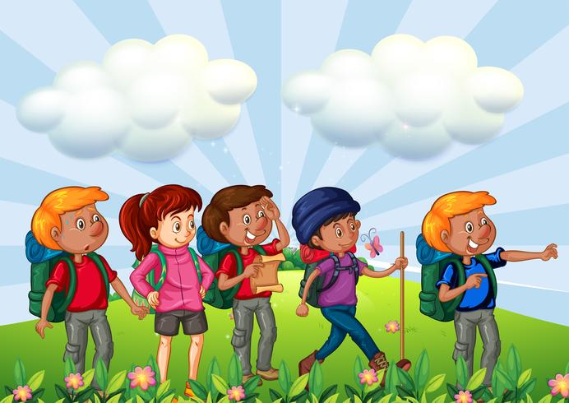
- Помни! Ты пришёл в гости к природе: не делай не чего такого, что считал бы неприличным делать в гостях!

Чиста не там, где убирают,
а там, где не мусорят!

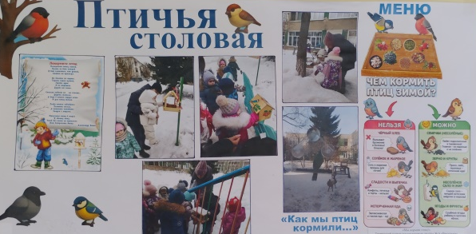

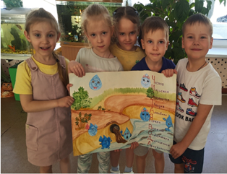
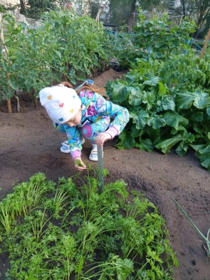

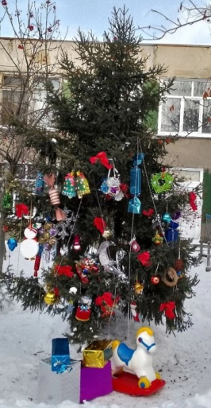
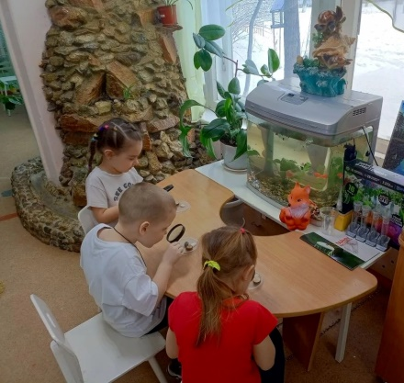

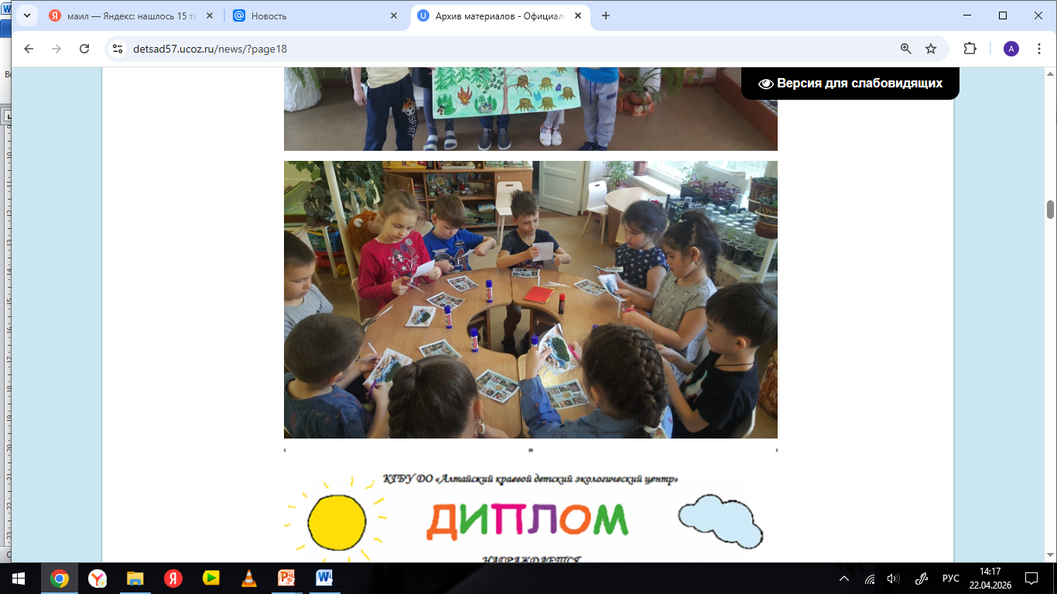

МБДОУ «Детский сад № 57 «Аленушка»

«Формы работы с родителями по экологическому воспитанию»


Составитель:
Кулабухова А.А.,
воспитатель.

Май, 2026 год.
Информирование и просвещение родителей!

- Родительские собрания.

На них можно обсуждать задачи экологического воспитания, делиться результатами работы, приводить примеры полезных практик. Темы собраний могут включать «Войди в природу другом», «Экологическое воспитание в семье и детском саду»

- Анкетирование и опросы.

Позволяют выявить уровень экологической компетентности родителей, их представления и ожидания от образовательного процесса.

- Консультации.

Например, на темы
«Детское экспериментирование в экологическом воспитании», «Как воспитывать любовь к природе, если дома нет растений и животных» и т.д.

Совместные мероприятия, акции и проекты.
Природоохранные акции:
«Птичья столовая», «Ёлочка - живая иголочка», «День посадки деревьев», «Капелька» - которые способствуют формированию у детей чувства ответственности за природу и развитию практических навыков заботы об окружающей среде.
Семейные конкурсы:
Например, «Собери мусор вместе с семьёй», «Осень в ярких красках»
Экскурсии и походы на природу:
Позволяют детям ближе познакомиться с природными экосистемами, учат наблюдательности и бережному отношению к окружающему миру. Участие родителей в таких мероприятиях расширяет их кругозор и помогает формировать у детей пример экологически ответственного поведения.
Совместные проекты:
«Наш семейный огород» — проект, который включает совместную посадку растений дома, за которыми ребёнок и родители будут ухаживать.
Проекты по озеленению дворов, участие в субботниках, организация мини-лабораторий для наблюдения за растениями и насекомыми.

Мастер-классы и творческие мастерские.
Можно организовывать эко-уроки и мастер-классы для родителей, где они смогут узнать о принципах устойчивого потребления, раздельном сборе мусора и других актуальных темах.

Экологические газеты, листовки, папки-передвижки, буклеты.
Они могут содержать интересные факты о природе, правила поведения в природе, домашние задания в виде ребусов, кроссвордов, викторин.
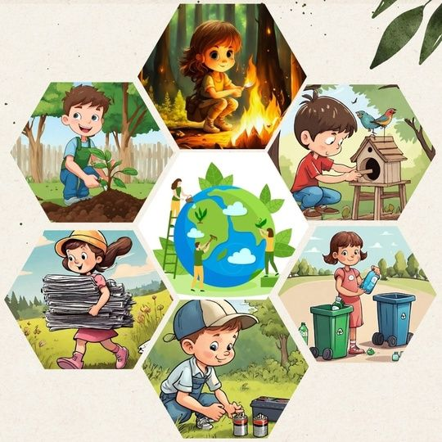

Совместные досуги, праздники, КВНы, викторины, театрализованные игры экологического содержания.

Родительские гостиные — модель взаимодействия «родитель — педагог — ребёнок».

